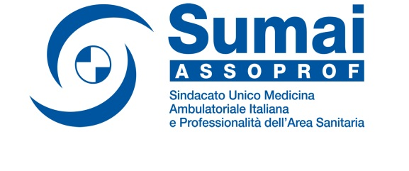

COMUNICATO STAMPA

CONDANNATA PER COMPORTAMENTO ANTISINDACALE LA ASL NA2 NORD
Come da sempre sostenuto dal SUMAI, il Sindacato maggiormente rappresentativo dei Medici Specialisti Ambulatoriali, la ASL Napoli 2 Nord, ed il suo Direttore Generale Giuseppe Ferraro, avevano violato la Legge e l’Accordo Collettivo Nazionale.
Nonostante le reiterate richieste di incontro, nell’ambito del normale confronto tra le parti sociali che le relazioni sindacali prevedono, la ASL Napoli 2 Nord si è sempre rifiutata di convocare il SUMAI, così disconoscendone il ruolo di Sindacato portatore degli interessi collettivi degli Specialisti Ambulatoriali.
Con la sentenza n° 6805 del 18.6.2014 il Giudice del Lavoro del Tribunale di Napoli Dott.ssa Maria Rosaria Lombardi in accoglimento del ricorso presentato dal SUMAI, nell’occasione difeso dall’Avv. Lucio Giacomardo, ha ordinato alla ASL Napoli 2 Nord “di cessare nel comportamento antisindacale e di non reiterare in futuro la condotta censurata”.
Il SUMAI, pertanto, sulla base di questo autorevole precedente giurisprudenziale, auspica che d’ora innanzi la ASL Napoli 2 Nord, nel rispetto dei diritti sindacali degli Specialisti Ambulatoriali, voglia rispondere positivamente e nei tempi previsti alle richieste di convocazione formulate dal Sindacato.
Il Segretario Provinciale, dott. Gabriele Peperoni, promotore del ricorso ha dichiarato: “Questa è una sentenza fondamentale in quanto si ribadisce il ruolo del sindacato che ha come obiettivo certamente la tutela dei propri iscritti ma soprattutto, come più volte dichiarato, la tutela dei cittadini campani e della loro salute. Ci auguriamo che il Governatore, On. Caldoro, prenda atto di questa sentenza e provveda finalmente alla sostituzione della Direzione Generale della Asl Na2 nord come segnale di cambiamento verso gli operatori e verso i cittadini della regione che, bisogna ricordare, sono quelli che pagano i ticket più alti ed hanno la peggiore assistenza”.

